**Архитектура вычислительной системы**

Джабраилов Тимур П2-18

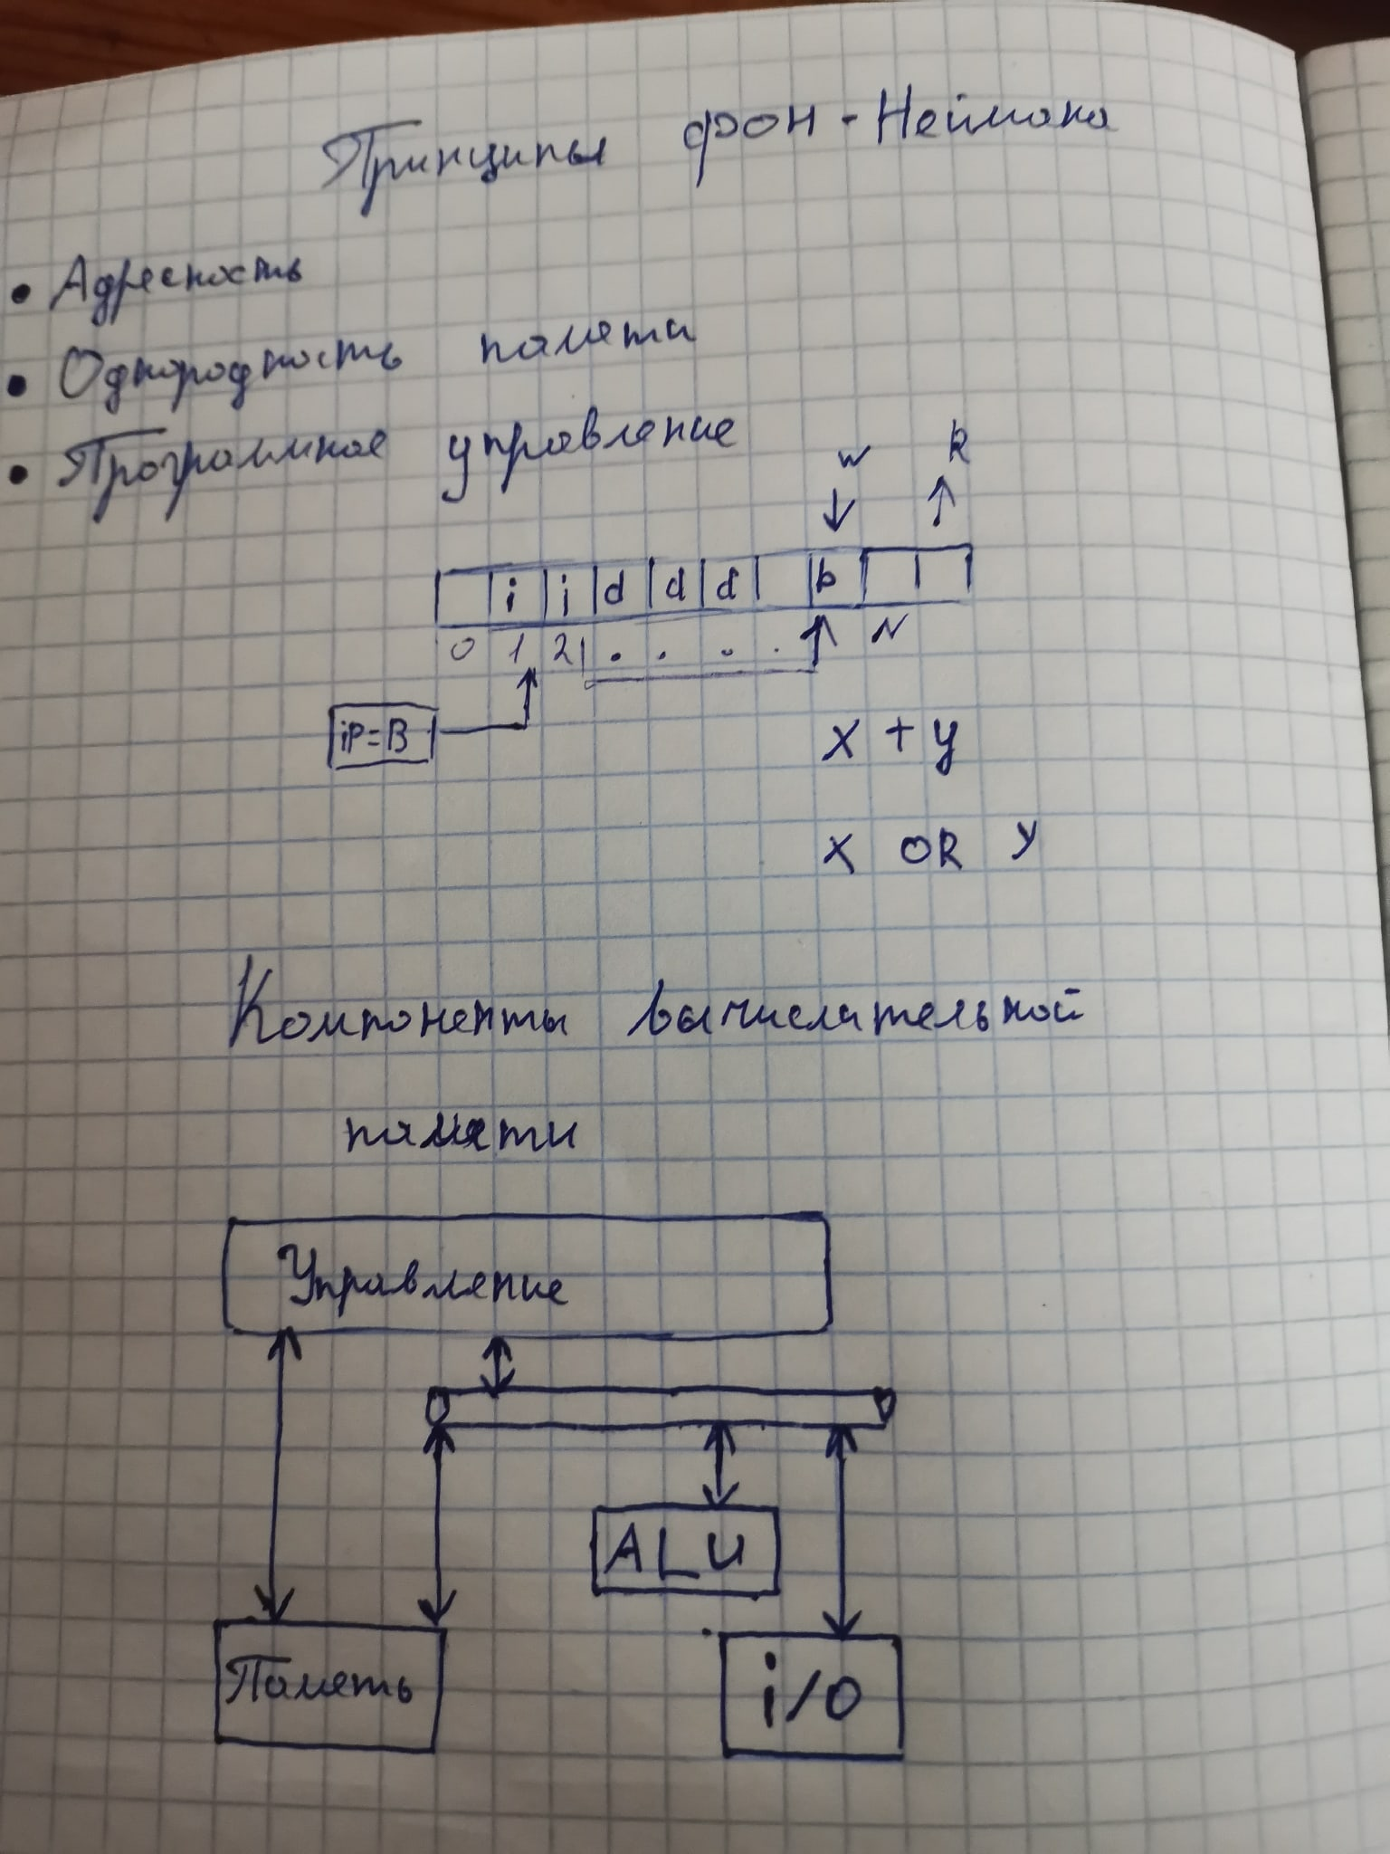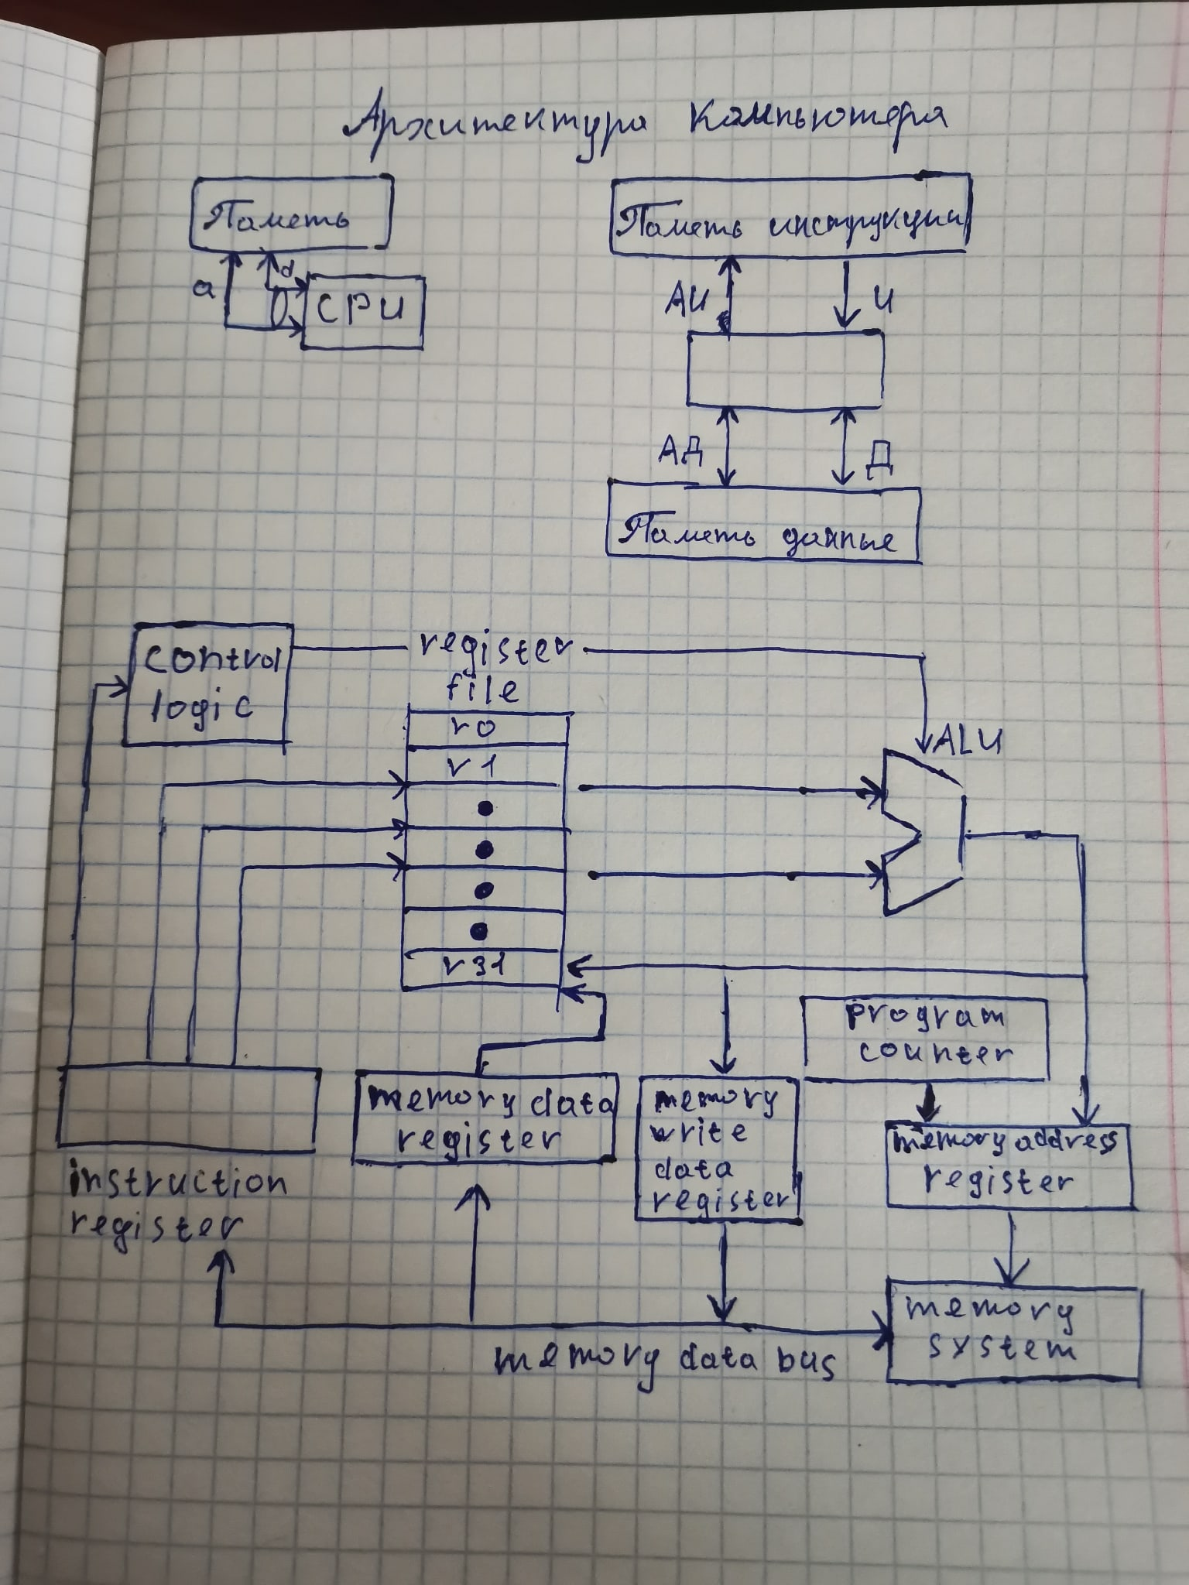

Вопрос 1. Что такое функции устройства управления?

Вопрос 2. Что такое память инструкции ?